**GUIA SERVIDOR**

**CRISTIAN GAMBASICA**

**SEBASTIAN CUELLAR**

**BRAYAN PRADA**

**ESTEBAN PINEDA**

**INSTRUCTOR:**

**HERNANDO ENRIQUE MORENO MORENO**

**CENTRO DE ELECTRICIDAD ELECTRONICA Y TELECOMUNICACIONES**

**BOGOTÁ D.C**

**2017**

**1. IDENTIFICACIÓN DE LA GUIA DE APRENIZAJE**

* Denominación del Programa de Formación: ANÁLISIS Y DESARROLLO DE SISTEMAS DE INFORMACIÓN
* Código del Programa de Formación: 228106 versión 102
* Nombre del Proyecto: SISTEMA INTEGRAL WEB PARA GESTION DE PROCESOS EDUCATIVOS DEL CEET
* Fase del Proyecto: PLANEACIÓN
* Actividad de Proyecto: Determinar la estructura lógica del sistema.
* Competencia: 220501034 Implantar la solución que cumpla con los requerimientos para su operación.
* Resultados de Aprendizaje Alcanzar: RAE-22 220501034 01 Configurar el software de la aplicación para cliente y servidor, mediante la utilización del hardware disponible, ejecutándola en la plataforma tecnológica, según normas y protocolos establecidos por la empresa.
* Duración de la Guía: 20 horas

**2. PRESENTACION**

* Con esta guía aprenderá a configurar un servidor web.
* Con esta guía aprenderá a configurar un servidor de bases de datos.

**3. FORMULACION DE LAS ACTIVIDADES DE APRENDIZAJE**

**Actividad de reflexión inicial:**

La empresa cero o cinco S.A. le ha solicitado instalar, configurar el hardware y software necesario para poner a funcionar un sistema de información según el diagrama de distribución.

**Actividades de contextualización:**

Descripción de la(s) Actividad(es)

Actividad de Aprendizaje: Elaborar la instalación de hardware y software necesario para la implementación del sistema de información.

1. Definir los siguientes conceptos.
2. Servidor
3. Servidor FTP
4. Servidor WEB.
5. Servidor de Base de datos.
6. Servidor proxy inverso.
7. Balanceador de carga.

**QUE ES SERVIDOR:**

Es un tipo de software que realiza ciertas tareas en nombre de los usuarios. El término servidor ahora también se utiliza para referirse al ordenador físico en el cual funciona ese software, una máquina cuyo propósito es proveer datos de modo que otras máquinas puedan utilizar esos datos.

**SERVIDOR FTP:**

El acrónimo de FTP es protocolo de transferencia de ficheros (File Transfer Protocolo) y es un software cliente/servidor que permite a usuarios transferir ficheros entre ordenadores en una red TCP/IP.

El funcionamiento es sencillo. Una persona desde su ordenador invoca un programa cliente FTP para conectar con otro ordenador, que a su vez tiene instalado el programa servidor FTP.

**SERVIDOR WEB:**

Un servidor web es un ordenador compuesto de hardware de clase industrial, preparado y acondicionado para estar permanentemente conectado a una red de alta velocidad. Esta red de alta velocidad forma parte de Internet.

Sirven alojar páginas web. Puede tener varias funciones. Como servidor web compartido  o como servidor web dedicado, sólo para el uso de un solo usuario o bien como servidor web compartido.

**SERVIDOR DE BASE DE DATOS:**

Para bases de datos con múltiples usuarios sirve un servidor de base de datos. Las bases de datos están situadas en un servidor y se puede acceder a ellas desde terminales o equipos con un programa -llamado cliente- que permita el acceso a la base o bases de datos.

**SERVIDOR PORXY INVERSO:**

El proxy inverso es un proxy que aparenta ser un Web Server (servidor de origen) ante los clientes, pero que en realidad reenvía las solicitudes que recibe a uno o más servidores de origen. Dado que ningún proxy inverso se presenta como un servidor de origen, no es necesario configurar los clientes para utilizarlos. Si configura un proxy inverso determinado para reenviar solicitudes a varios servidores de origen de configuración parecida, un proxy inverso puede actuar como un equilibrador de carga de software a nivel de las aplicaciones.

**BALANCEADOR DE CARGA:**

Un balanceador de carga es un dispositivo que actúa como proxy inverso distribuyendo el tráfico de red o de una aplicación a varios servidores.

· Los balanceadores se utilizan para incrementar la capacidad de procesamiento y confiabilidad.

**SERVIDOR DE PAYARA:**

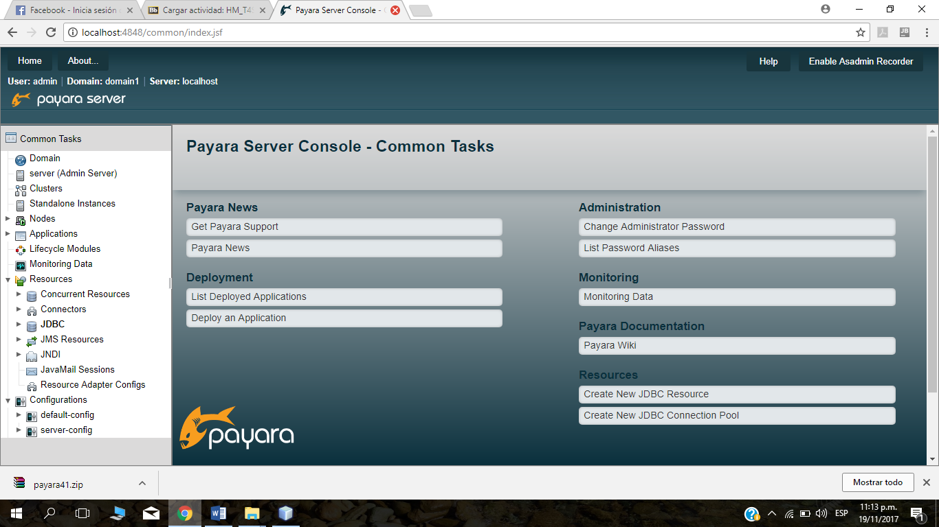

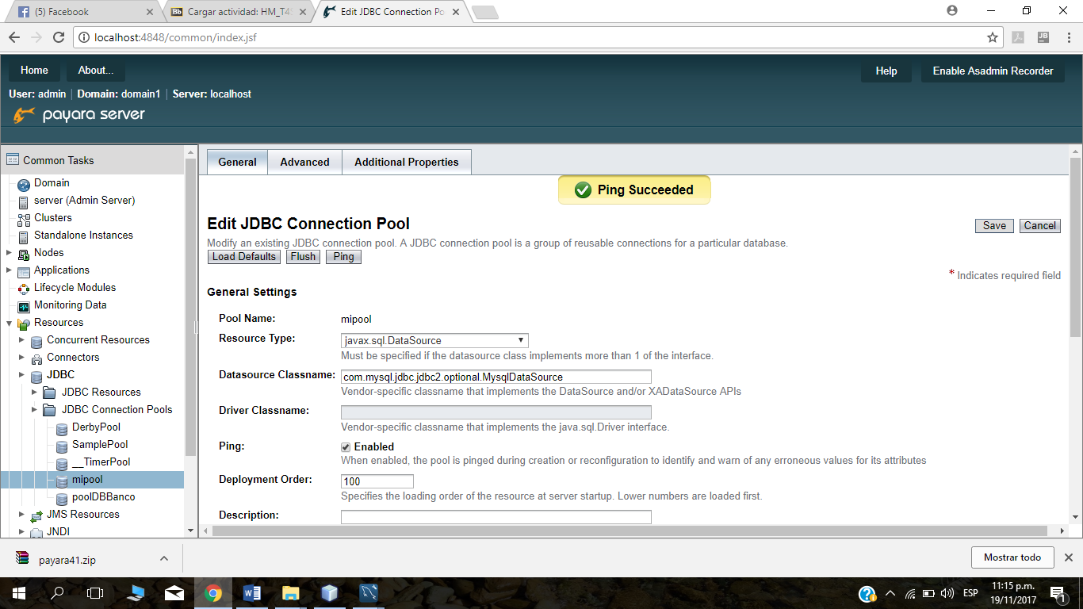

**Actividad de apropiación:**

1. Se debe tener el diagrama de distribución.
2. Montar los servidores necesarios para el desarrollo del proyecto.

* Ambiente Requerido

El ambiente de aprendizaje debe estar conformado por:

20 Equipos con los requerimientos mínimos:

Sistema operativo: Windows Vista

Disco Duro: 400 GB

Ram: 2GB como mínimo

Procesador: Intel Core 2Duo de 2,66 Mhz

Aplicaciones: Java, Visual Studio .Net 2008, PHP, MySQL, SQL Server 2008

Mesas y sillas

1 Servidor de aplicaciones

1 Impresora mínimo

1 Scaner

5 Dispositivos móviles (Palm o Pocket PC)

Conexión a Internet permanente

* Materiales

Computadores de escritorio y portátiles con acceso a internet, software de aplicación para realizar informes y visualizar material digital.

**4. ACTIVIDADES DE EVALUACIÓN**

|  |  |  |
| --- | --- | --- |
| **Evidencias de Aprendizaje** | **Criterios de Evaluación** | **Técnicas e Instrumentos de Evaluación** |
| **Evidencias de Conocimiento :**  **Evidencias de Desempeño**  **Evidencias de Producto:** | **Configura el software desarrollado sobre diferentes plataformas y equipos, cumpliendo con los parámetros establecidos por la organización, y garantizando el funcionamiento del aplicativo.** | **Cuestionarios**  **Rubricas, matrices de evaluación**  **Lista de chequeo** |

**5. GLOSARIO DE TERMINOS**

**Linux:** es el término empleado para referirse a la combinación del sistema operativo GNU, desarrollado por la FSF, y el núcleo(kernel) Linux, desarrollado por Linus Torvalds y la Linux Foundation.

**Windows:** es el nombre de una familia de distribuciones de software para PC, smartphone, servidores y sistemas empotrados, desarrollados y vendidos por Microsoft y disponibles para múltiples arquitecturas, tales como x86 y ARM.

**6. REFERENTES BILBIOGRAFICOS**

**1.** <https://es.wikipedia.org/wiki/Servidor>

**2.** <https://es.wikipedia.org/wiki/Protocolo_de_transferencia_de_archivos>

**7. CONTROL DEL DOCUMENTO**

|  |  |  |  |  |
| --- | --- | --- | --- | --- |
|  | **Nombre** | **Cargo** | **Dependencia** | **Fecha** |
| **Autor (es)** | Hernando Enrique Moreno Moreno | Instructor | Centro de Electricidad, Electrónica y Telecomunicaciones | **10 de Junio de 2017** |

**8. CONTROL DE CAMBIOS** (diligenciar únicamente si realiza ajustes a la guía)

|  |  |  |  |  |  |
| --- | --- | --- | --- | --- | --- |
|  | **Nombre** | **Cargo** | **Dependencia** | **Fecha** | **Razón del Cambio** |
| **Autor (es)** |  |  |  |  |  |